# WCF Servis Uygulamasını IIS de Host Etme

IIS Manager üzerinden yeni site tanımına tıklanır;

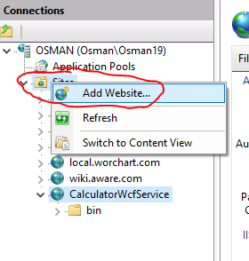

Açılan ekranda kırmızı ile işaretlediğim yerler için giriş yapılır. Pyhsical path bölümüne servisin host edileceği bilgisayardaki dizin bilgisi girilir/seçilir. Ben Wcf projesini kendi lokalimde Published klasörüne publish etmiştim github üzerinden de bu klasörü de gönderdim serviste bir değişiklik yapılmayacaksa proje lokale alındıktan sonra direk lokaldeki bu published klasörü seçilebilir. Eğer değişiklik yapılacak ise solution üzerinden “CalculatorService” projesi tekrar publish edilmelidir.

Port olarak ta lokalde yada uygulama sunucusunda hangi port üzerinden servis açılmak isteniyorsa o port bilgisi girilmelidir. Servise istek yapacak client uygulamasında ise config düzenlemesi yaılarak güncel port bilgisi kullanılmalıdır. Ben kendi lokalimde örnek olarak 5019 portunu seçtim;

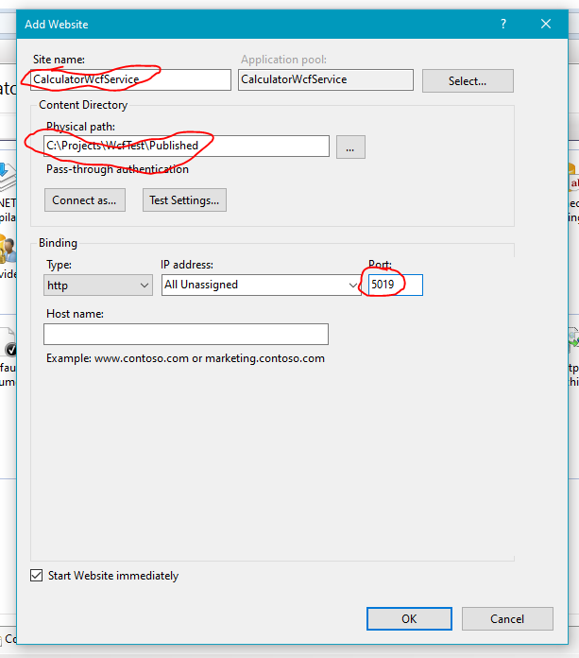

OK denildiğinde servis IIS üzerinde çalışmaya başlayacaktır.

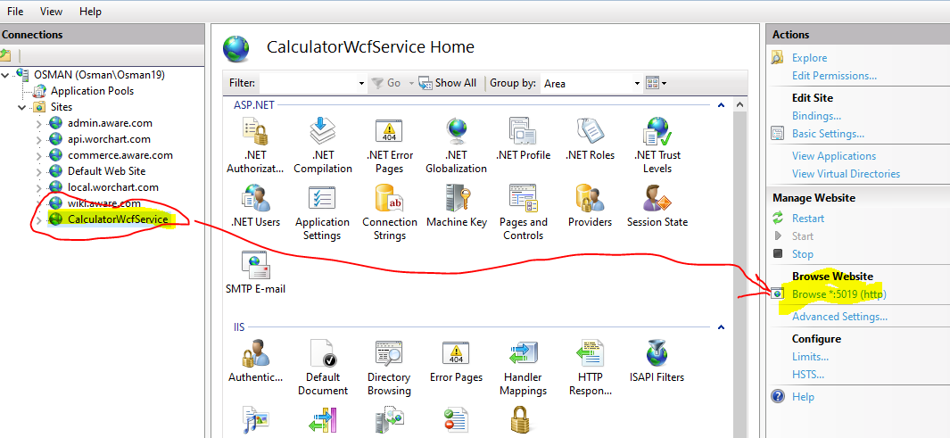

Ok ile gösterdiğim Browse düğmesine tıklandığında ise browserda aşağıdaki gibi servisin çalıştığı gözlenebilir;

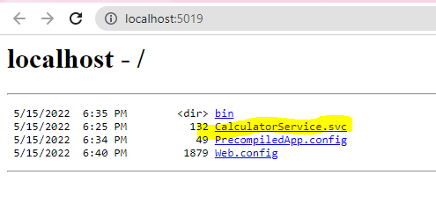

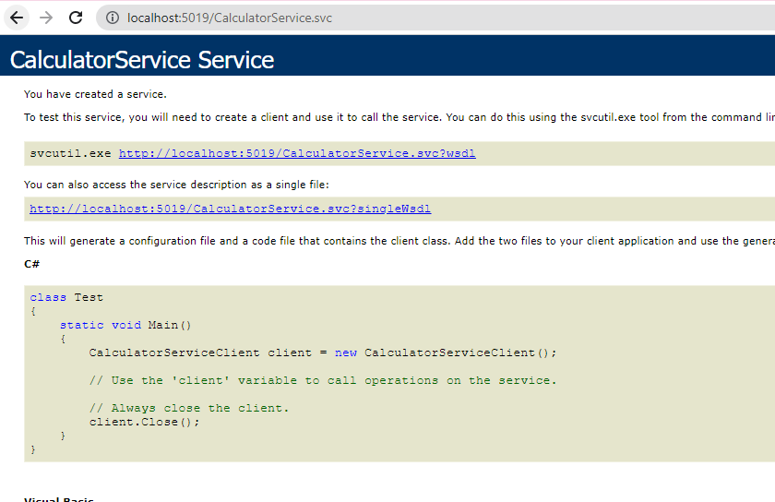

Service wsdl için <http://localhost:5019/CalculatorService.svc?wsdl> adresine gidilir;

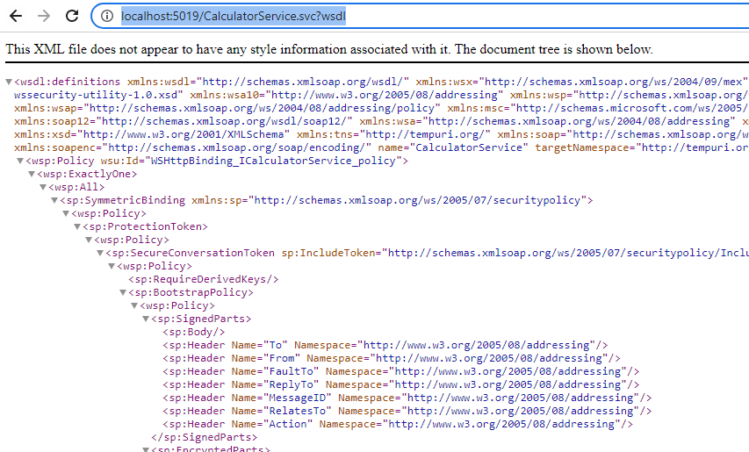

Client tarafında servise istek yapabilmek için ise solution da bir konsol uygulaması oluşturdum. Wcf servisi referans olarak eklemiştim, yeni bir clienta eklenecekse wsdl adresi üzerinden yeni referans eklenebilir.

Örnek istek kodu;

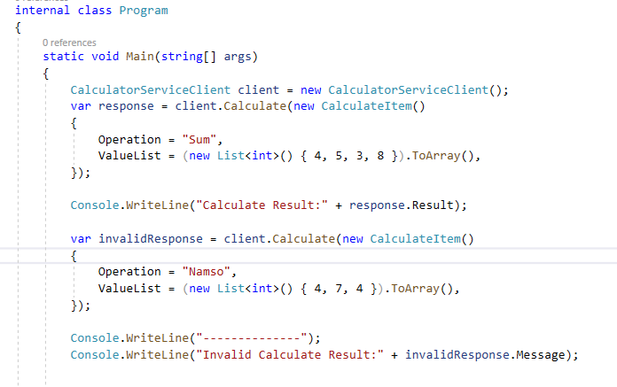

Client App.config dosyasında wcf ayarlarını da aşağıdaki gibi yaptım;

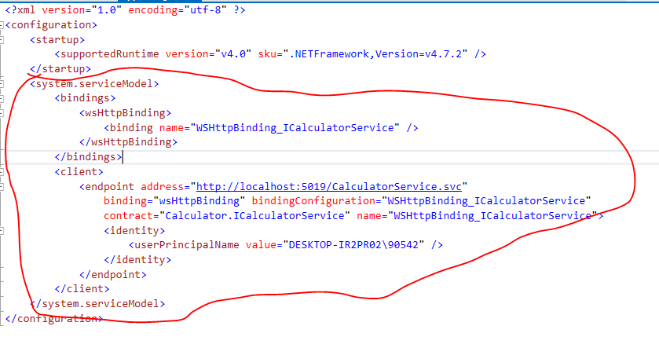

Yukardaki bahsedilen yapılandırma ayarlarında sorun olursa her türlü destek verilir ☺

Teşekkürler.